GL001

RENCANA PENGEMBANGAN PERANGKAT LUNAK

C-Carbon

untuk:
UKM PLH SIKLUS ITS

Dipersiapkan oleh:
Lidra Trifidya (5112100152)
Afina Lina Nurlaili (5112100171)
Izdihar Farahdina (5112100191)
Maharani Wahyu Siwi (5112100216)
Ni’mal Mursyidah (5110100707)

Jurusan Teknik Informatika - Institut Teknologi Sepuluh Nopember
Jl. Raya ITS Surabaya 60111

 | Jurusan  Teknik Informatika  ITS | Nomor Dokumen |  | Halaman
 | Jurusan  Teknik Informatika  ITS | GL00-Gxx <xx:no_grp> |  | <#>/<jml #>
 | Jurusan  Teknik Informatika  ITS | Revisi | <nomor revisi> | Tgl: <isi tanggal>

DAFTAR PERUBAHAN
Revisi | Deskripsi
A
B
C
D
E
F
G

INDEX  TGL | - | A | B | C | D | E | F | G
Ditulis oleh
Diperiksa oleh
Disetujui oleh

Daftar Halaman Perubahan
Halaman | Revisi | Halaman | Revisi

Abstraksi
Silakan tulis ringkasan dari gambaran umum proyek, gambaran proses manajerial yang digunakan, serta gambaran proses teknis yang digunakan pada proyek ini. Sebutkan pula secara singkat komponen pendukung lain bila ada.

Daftar Isi
Abstraksi 4
Daftar Isi 5
1 Pendahuluan 6
1.1 Gambaran Umum Proyek 6
1.2 Perubahan Rencana Pengembangan Perangkat Lunak 6
1.3 Bahan Acuan 6
1.4 Definisi dan Akronim 6
2 Organisasi Proyek 7
2.1 Model Proses 7
2.2 Struktur Organisasi 8
3 Proses Manajerial 9
3.1 Tujuan dan Prioritas Manajemen 9
3.2 Asumsi, Kebergantungan dan Kendala 9
3.3 Manajemen Resiko 9
3.4 Mekanisme Pemantauan dan Pengendalian 9
3.5 Rencana Penugasan 10
4 Proses Teknis 10
4.1 Metode, Alat Bantu, dan Teknik 10
4.2 Dokumentasi Perangkat Lunak 10
5 Paket Kerja, Jadwal, Anggaran 11
5.1 Paket Kerja 11
5.2 Kebergantungan 11
5.3 Tuntutan Sumber Daya 11
5.4 Anggaran dan Pengalokasian Sumber Daya 12
6 Komponen Pendukung 12
Lampiran 14

Setelah Daftar Isi boleh ada Daftar Tabel dan atau Daftar Gambar

Pendahuluan

Gambaran Umum Proyek
Selama ini UKM PLH SIKLUS ITS Institut Sepuluh Nopember masih menggunakan ms.excel untuk melakukan perhitungan karbon. Dalam dokumetasi perhitungan masih dilakukan secara manual, menggunakan catatan-catatan di buku. UKM PLH SIKLUS ITS membutuhkan suatu perangkat lunak yang bisa memudahkan dalam melakukan perhitungan suatu karbon dan dalam menyimpan dokumentasi – dokumentasi perhitungan karbon. Oleh karena itu, dibuatlah suatu sistem informasi perhitungan karbon pohon. SI yang akan dibuat bernama C-Carbon.
. Sistem informasi yang akan dibuat ini memiliki 2 tipe hak akses, super admin dan user admin. Super admin merupakan ketua dari PLH SIKLUS yang mempunyai hak akses untuk menambahkan user admin, menyetujui setiap postingan perhitungan karbon. User admin memiliki hak akses untuk memasukan data-data perhitungan karbon dan membuat postingan-postingan seputar karbon.

Perubahan Rencana Pengembangan Perangkat Lunak
Rencana pengembangan proyek yang akan dilakukan yaitu:
- Proyek ini akan terus dikembangkan sehingga mendapatkan hasil akhir yang maksimal
- Proyek ini akan terus diamati oleh pengembang sampai mendapat hasil yang memuaskan
- Apabila terjadi keterlambatan dari timeline yang telah disepakati maka maksimal diserahkannya perangkat lunak beserta dokumen terkait adalah sembilan hari kerja dari timeline.

Bahan Acuan
Rencana pengembangan perangkat lunak ini disusun berdasarkan saduran dari standar IEEE nomor ANSI/IEEE Std 1058.1-1987 (reaffirmed 1993). Beberapa bagian telah dengan sengaja dihilangkan atau digabungkan dengan bagian lainnya. Sistematika rencana pengembangan perangkat lunak yang digunakan ini adalah sistematika yang digunakan oleh Jurusan Teknik Informatika Insitut Teknologi Sepuluh Nopember (2004).

Definisi dan Akronim
Daftar definisi dan akronim yang ada dalam rencana pengembangan proyek perangkat lunak ini diantaranya :
Definisi, Akronim, dan Istilah | Keterangan
IEEE | Institute of Electrrical and Electronics Engineers, merupakan standar internasional untuk pengembangan dan rancangan perangkat lunak.
SRS | Software Requirement Spesification  Dokumen ini merupakan dokumen hasil analisis yang berisi spesifikasi kebutuhan user, biasanya disebut dengan SKPL
SKPL | Spesifikasi Kebutuhan Perangkat Lunak
C-Carbon | Sistem Informasi Perhitungan Karbon Pohon
SI | Sistem Informasi

Organisasi Proyek

Model Proses
Model proses yang digunakan dalam proyek ini yaitu model sequential linear. Model ini mengusung pengembangan perangkat lunak yang sistematis, berururan (sequential) dimulai dari analisis kebutuhan, perancangan desain, coding, dan testing.

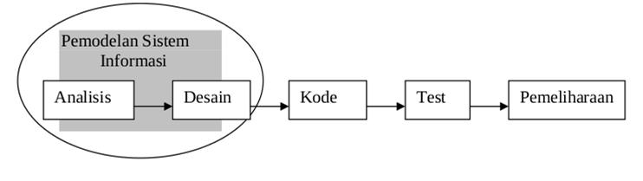
Tonggak Ukur (milestones) utama :

Milestone | Minggu
Milestone | I | II | III | IV | V
Analisa Kebutuhan
Perancangan Desain
Coding
Pengujian

Kaji Ulang (review) :
1. Ditahapan analisa kebutuhan yang dilakukan pada minggu pertama, akan dilakukan pengkajian terhadap hasil analisa kebutuhan.
2. Pada tahap ini, perancangan desain dilakukan pada minggu kedua dan ketiga. Akan dilakukan pengkajian dan perbaikan rancangan desain UI nya.
3. Tahap pengkodingan dilakukan pada minggu ketiga hingga minggu kelima. Pada tahap ini akan dilakukan pengkajian aplikasi yang telah jadi.
4. Tahap pengujian dilakukan pada minggu kelima dan ditahap ini dilakukan pengujian aplikasi dan perbaikan-perbaikan yang diperlukan.

Hasil Kerja (work product) :
1. SKPL (Spesifikasi Kebutuhan Perangkat Lunak)
2. RPPL (Rencana Pengembangan Perangkat Lunak)
3. Sistem Informasi C-Carbon

Setoran Proyek (deliverables) :
Sistem Informasi C-Carbon

Penentuan Akhir Kerja (sign-off) :
Proyek ini berakhir ketika system informasi telah selesai dan disetujui oleh pihak SIKLUS

Struktur Organisasi

Penanggung Jawab

Project Manager
System Analist
Programmer
Design

- Penanggung jawab disini bertanggung jawab untuk melihat setiap progress dan pemberi masukan untuk hasil yang lebih baik
- Project manager merupakan pemimpin proyek yang bertanggung jawab atas tim dan bertanggung jawab atas keseluruhan kegiatan
- System analist merupakan orang yang bertanggung jawab menganalisa kebutuhan system dan pengumpul informasi-informasi yang diperlukan
- Programmer merupakan penanggung jawab yang mengerjakan kode-kode program sistem informasi yang dibuat
- Design merupakan orang yang bertugas untuk merancang antarmuka untuk system.

Proses Manajerial

Tujuan dan Prioritas Manajemen
Menggambarkan tujuan dan prioritas dari aktivitas manajemen, menyangkut antara lain:
- Prioritas relatif dari segi perangkat lunak adalah untuk melakukan perhitungan karbon dan menyimpan hasil-hasil perhitungan karbon, sedangkan dalam segi manaejemen proyek perangkat lunak lebih menekankan pada jadwal, karena jadwal yang diberikan hanya 5 minggu maka prioritas relatif ditekankan pada jadwal agar mengurangi hal-hal buruk seperti kemoloran.;
- Pembuatan perangkat lunak ini menggunakan tools yang mudah didapat serta bebas biaya, sehigga bisa lebih hemat.
- Human resource untuk menangani proyek pembuatan perangkat lunak memiliki keahlian di bidang masing – masing dan mampu menjalankan tugas dengan baik dan profesional.

Asumsi, Kebergantungan dan Kendala
- Asumsi untuk proyek perangkat lunak ini adalah perangkat lunak sudah jadi dalam waktu 5 minggu, pembuatan perangkat lunak mengacu pada dokumen SKPL dan nantinya di hasilkan Sistem Informasi perhitugan karbon;
- Kebergantungan dalam pembuatan sistem ini adalah proyek yang didukung dan didokumentasikan oleh sistem eksternal Github dan facebook. Github menyediakan dokumentasi proyek, menyimpan berkas proyek yang berisi berkas pengembangan sistem, dan dokumen perancangan. Sedangkan faceboo digunakan untuk berkomunikasi dalam penentuan jadwal rapat, dsb.
- Kendala yang mungkin dihadapi dalam pembuatan sistem ini, yaitu
- Kurangnya waktu pengerjaan tugas pada timeline dikarenakan harus mempelajari modul-modul untuk pengembangan sistem
- Terlambatnya anggota tim pada rapat yang mengakibatkan berkurangnya efisiensi dan efektivitas saat rapat
- Kesibukan dari masing – masing anggota sehingga berpengaruh pada proses koordinasi tim.

Manajemen Resiko
- Mengidentifikasi dan menilai: faktor-faktor resiko proyek;
- Mekanisme perunutan faktor resiko dan pelaksanaan rencana alternatif (prosedur manajemen resiko);
- Faktor resiko yang diperhitungan meliputi antara lain:
- resiko kontraktual
- Analisa kebutuhan yang susah dilakukan karena permintaan client yang kurang jelas sehingga memungkinkan terjadinya ketidaksesuaian keinginan client dengan yang diberikan oleh developer
- Permintaan kebutuhan tambahan oleh client pada pertengahan proyek
- Client sendiri mengalami kebingungan untuk menentukan kebutuhan perangkat lunak yang di inginkan, yang terbayang hanya bentuk jadi dari perangkat lunak yang diinginkan

- resiko teknis
- Metode yang digunakan dalam mengembangkan perangkat lunak kurang jelas, tidak bisa mencakup seluruh kebutuhan yang harus dikerjakan
- Pihak developer yang tidak akrab dengan environment dan tools yang akan digunakan
Pengerjaan proyek yang tidak sesuai dengan timeline yang telah dibuat sehingga pengerjaan proyek perangkat lunak mengalami kemoloran

- resiko ketersediaan personalia

- Project Manager yang belum memiliki pengalaman dalam memimpin sebuah TIM, sehingga kurangnya sosok pemimpin dalam tim yang menyebabkan anggota tim tidak serius bahkan cenderung bermalasan-malasan terhadap tugasnya
- Anggota tim yang belum memiliki cukup pengalaman dan kemampuan yang kurang dalam memegang sebuah proyek sehingga kebingungan ketika mengerjakan proyek, butuh belajar lagi yang menyebabkan semakin lama proyek terselesaikan
- Project manager yang tidak menyiapkan rencana-rencana alternatif yang matang terhadap kemungkinan-kemungkinan akan terjadi, belum menyiapkan case apabila terjadi perubahan rencana
- Anggota tim memiliki kesibukan sendiri sehingga susah untuk koordinasi dan susah untuk menentukan waktu meeting
Pembagian jobdesk yang ternyata tidak sesuai dengan kemampuan masing-masing anggota tim

Mekanisme Pemantauan dan Pengendalian

3.4.1. Mekanisme Pelaporan

Jenis Laporan Proyek

Jenis laporannya dalam bentuk tulisan real, dalam arti tulisan tersebut apa adanya tanpa ada hal yang disembunyikan dan diserahkan langsung kepihak English Quantum Course.

Frekuensi Laporan Proyek

Pelaopran ini dilakukan satu kali dalam dua mninggu atau pada saat rapat yang waktunya telah disepakati bersama. Ini hanya untuk pelaporan yang tertulis. Namun , tetap saja dalam kesehariannya harus ada pelaporan dalam bentuk lisan. Maka disinilah dibutuhkan kerjasama antara pihak konsultan dan juga English Quantum Course yang terkait.

Alur Informasi (penyebaran informasi)

Alur penyerahan laporan dari semua manajer yang ada menyerahkan laopranya kepada Manajer Umum. Kemudian bila ada permasalahan dibicarakan dan diselesaikan bersama. Kemudian dari Manajer Umum pada saat rapat diserahkan kepada pihak English Quantum Course selaku customer.

3.4.2. Teknik Bantu

Teknik bantu yang digunakan yaitu dengan sumber daya manusia yang ada yang tentunya ada dari pihak English Quantum Course serta pihak pengembang atau konsultanya agar tidak ada pihak yang dirugikan.

3.4.3. Hubungan Umum

Hubungan umum antara mekanisme pemantauan dan pengendalian proyek dengan rencana fungsi-fungsi pendukung proyek yang antara lain:

Software configuration management; yang berhubungan dengan manajemen operasional dan konfigurasi yang telah terkonfigurasi dengan software yang ada.

Software quality assurance tasks:

Pengkajian ulang terhadap RPPL yang telah atau sedang berjalan.

Aktivitas dan mekanisme kaji ulang serta audit, dilakukan oleh auditor internal yag sekaligus sebagai asisten langsung dari manajer umum.

Aktivitas dan mekanisme kaji ulang hasil kerja (work products), berhubungan dengan manajemen kontrol kualitas. Dilakukan untuk menentukan kualitas produk yang dihasilkan.

Software verification & validation; berhubungan dengan manajemen kontrol validasi, verifikasi dan uji coba untuk mengontrol kelegalan software yang digunakan serta validasi dan software yang terintegrasi pada produk serta melakukan penguji cobaan.

Rencana Penugasan
• Personil dan Job Description
Struktur manajemen tim developer adalah sebagai berikut:

• Project manager - Izdihar Farahdina
• Jumlah : 1 orang
Aras keahlian:
• Mampu berkomunikasi dengan baik, memahami keinginan user, serta memahami proses pengembangan proyek secara utuh.
• Project manajer diperlukan selama proyek berlangsung berguna untuk melakukan komunikasi dengan kedua belah pihak dan memastikan keberlangusngan proyek.
• Otoritas Project Manager meliputi mengeluarkan kebijakan dan instruksi untuk kepentingan pengerjaan proyek.
• Tanggung jawab PM berupa memastikan motivasi dan keharmonisan tim developer terjaga serta memastikan proyek selesai tepat waktu dan tepat guna.

• System Analist
• Jumlah : 1 orang
Aras keahlian:
• Mampu memahami kebutuhan user, memaparkannya dalam rancangan dan membuat dokumentasi sepanjang pengerjaan proyek.
• System analist bekerja selama proyek berlangsung untuk menganalisa progress proyek
• Otoritas System Analist meliputi mengikuti pertemuan dengan client serta melakukan dokumentasi yang terkait pengembangan perangkat lunak.
• Tanggung jawab utama adalah untuk memastikan hasil proyek memenuhi permintaan user serta seluruh proses dapat terdokumentasi dengan terstruktur.

• Programmer
• Jumlah : 2 orang
Aras keahlian:
• Memahami konsep pemrograman web dengan CI dan mampu mengembangkan sistem dengan baik.
• Programmer bekerja selama proyek berlangsung untuk membangun aplikasi dan melakukan revisi terkait yang diperlukan
• Otoritas programmer adalah dapat memberikan usulan-usulan untuk pengembangan proyek menjadi lebih efektif.
• Tanggung jawab utama adalah untuk mengembangkan aplikasi sesuai rancangan dan memastika aplikasi berjalan dengan baik.

Proses Teknis

Metode, Alat Bantu, dan Teknik
Metode yang digunakan untuk sistem ini adalah online, pengguna harus terkoneksi dengan internet untuk dapat mengakses sistem ini. Sistem Informasi ini dikembangkan dengan :
- Sistem Operasi : OS Windows 7 dan Windows 8
- Bahasa Pemrograman : HTML, PHP, CSS, JavaScript
- Framework : CodeIgniter
- Basis Data : MySQL PHPMyAdmin
- Web Server : Apache XAMPP

Dokumentasi Perangkat Lunak
Berisi daftar langsung atau daftar acuan tentang rencana dokumentasi untuk proyek perangkat lunak.
- Rencana dokumentasi:
- Jenis dokumentasi yang digunakan adalah dokumentasi langsung. Dokumen dibuat untuk melihat kemajuan proyek yang sedang dikembangkan, sebagai referensi untuk troubleshooting bila terjadi kendala, sebagai pedoman operasional dan kegiatan lainnya.
- Jadwal pendokumentasian relatif yang mengacu pada tonggak acuan (milestone) dan acuan pengembangan (baseline) yang telah ditetapkan pada bagian 2.1 Model Proses. Jadwal pendokumentasian dilakukan pada setiap proses kerja, dan dibukukan secara penuh pada akhir proyek.
- Sumber daya (personil) untuk pendokumentasian harus memiliki pengalaman dan kemampuan dalam memilih hal-hal apa saja yang perlu didokumentasikan.
- Format dokumen yang digunakan merujuk pada standar umum untuk dokumentasi kegiatan.
- Dokumentasi akan disimpan dalam bentuk file, gambar, maupun video.

Paket Kerja, Jadwal, Anggaran

Paket Kerja
Bagian ini mendaftar paket kerja yang akan dihasilkan dengan menentukan work breakdown structure (WBS) dan diidentifikasikan dengan skema penomoran dan judul deskriptif.
Paket kerja ini bisa dilihat dari dua sisi (definisi dari sisi manajerial sebetulnya lebih tepat dalam konteks SDP, untuk konteks kuliah silakan pilih salah satu cara yang paling mudah saja):
- manajerial (paket kerja mendefinisikan pekerjaan-pekerjaan selama proyek yang harus dilakukan berdasarkan model proses (bagian 2.1) tanpa menyebutkan materi - bisa lihat contoh definisinya pada perangkat lunak MS Project)
- teknis (paket kerja mendefinisikan materi sub-proyek yang langsung dapat diketahui tanpa harus melakukan analisis/perancangan, hanya berdasarkan TOR atau SOW, ini bila proyek cukup besar hingga bisa dibagi-bagi lagi menjadi proyek-proyek kecil).

Kebergantungan
Skema kebergantungan antar paket kerja dan antara paket kerja dengan hal eksternal:

MODUL-MODUL SISTEM DAN PAKET KERJA
KETERSEDIAAN SARANA DAN PRASARANA

KOMPONEN PENDUKUNG PROYEK

RESOURCE

Tuntutan Sumber Daya

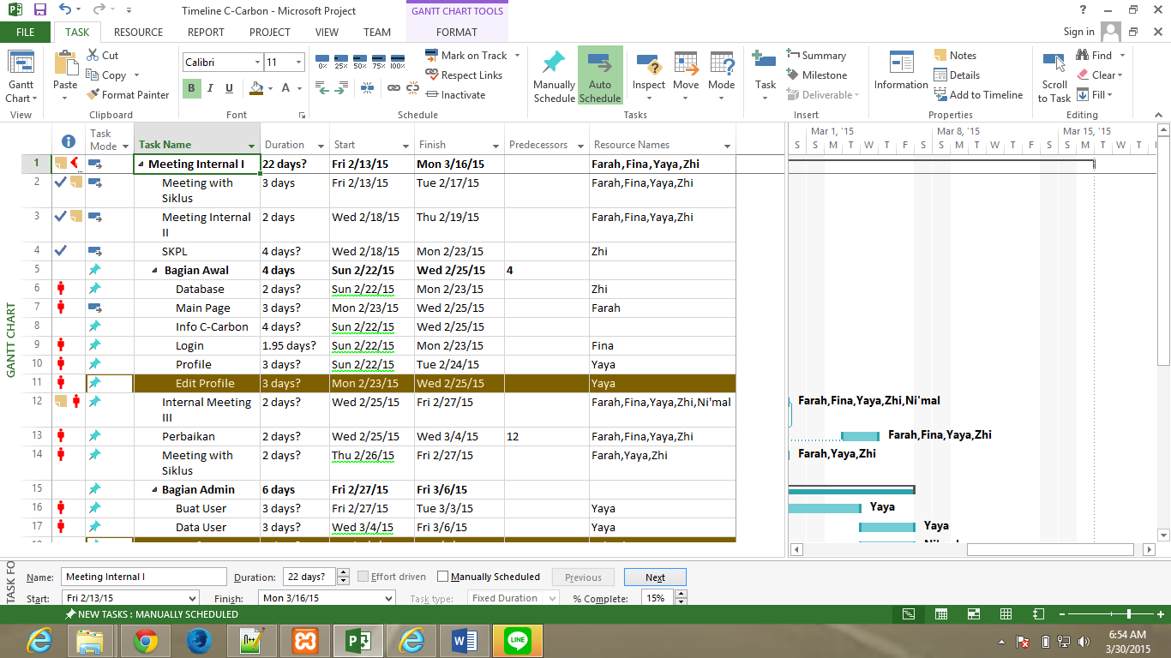
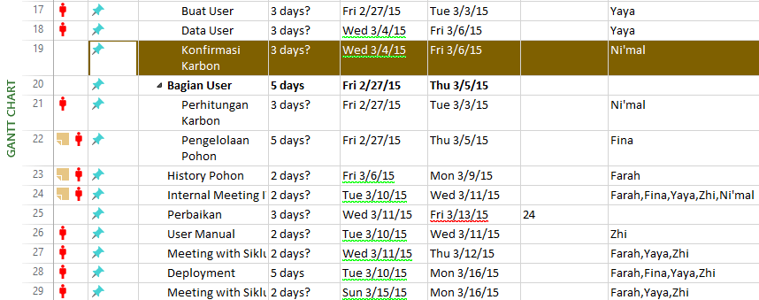

- Sumber Daya dengan tim pengembang 4 orang
  - Project Manager = 1 orang
  - System Analyst = 1 orang
  - Programmer = 2 orang
Dalam pengerjaan proyek ini, kita tidak membuat rincian biaya-biaya yang diperlukan. Dalam pengerjaan proyek kita sama sekali tidak memungut biaya kepada pihak client.

Perangkat lunak yang digunakan sepanjang pengerjaan proyek antara lain :
  - Star UML
  - Microsoft Office Word
  - Microsoft Project
  - Notepad ++
  - Sublime
  - Power Designer
  - Xampp

Mekanisme Maintenance
Maintenance akan dilakukan jika ada request dari client mengenai sistem yang sudah dibuat. Perubahan-perubahan bisa mengenai penambahan, pengurangan maupun perubahan.

Anggaran dan Pengalokasian Sumber Daya
Untuk setiap anggota, dibutuhkan kira-kira 7 jam kerja per harinya untuk menyelesaikan baseline proyek, dengan rincian sebagai berikut:

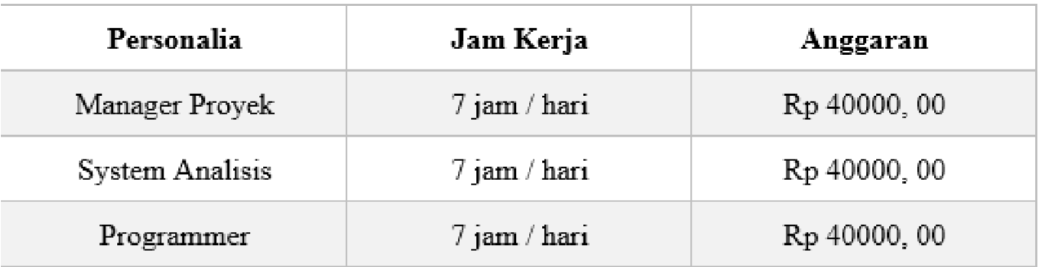

Komponen Pendukung
- Rencana manajemen subkontrak
Proyek perangkat lunak ini akan dibagi kedelam beberapa subkontrak, agar bias dikerjakan dengan tepat waktu dan sesuai dengan apa yang diinginkan klien

- Rencana keamanan
Untuk menghindari hal-hal yang buruk yang tidak di inginkan, maka setiap anggota wajib menjalaskan tugasnya dengan baik sesuai timeline yang telah ditentukan serta menjaga keprofesionalitasan dalam bekerja.

- Rencana verifikasi dan validasi terpisah
Proses verifikasi dan validasi dilakukan terpisah. Proses verifikasi dilakukan selama proses pembuatan perangkat lunak agar apa yang dibuat sesuai prosedur yang ada. Proses validasi dilakukan pada akhir pembuatan demi terwujudnya perangkat lunak yang sesuai harapan. Proses ini dilakukan secara terpisah agar dalam proses pembuatan perangkat lunak oleh developer sejalan pemikiran klien dan sesuai dengan apa yang di inginkan

- Rencana pelatihan
Pelatihan akan diberikan terhadap super admin dan user admin yang akan mengelola system C-Carbon

- Rencana pembelian perangkat keras
Perangkat keras yang dibutuhkan adalah sebuah Personal Computer dengan kualitas bagus untuk membantu memudahkan dalam mengerjakan pembuatan perangkat lunak ini.

- Rencana pengadaan fasilitas
Pengadaan fasilitas yang dilakukan meliputi pengadaan software tools yang digunakan, yang mudah digunakan dan mencukupi kebutuhannya dalam pembuatan dan pengembangan perangkat lunak ini

- Rencana instalasi produk sistem perangkat lunak

- Rencana konversi data
Apabila terdapat perubahan pada tipe data, akan dilakukan perubahan sesuai yang dikehendaki

- Rencana perawatan produk sistem perangkat lunak
Akan dilakukan perawatan perangkat lunak secara berkala selama 6 bulan agar perangkat lunak bias berjalan secara maksimal
Lampiran
Sertakan semua penjelasan-penjelasan tambahan (misalnya format, prosedur, mekanisme, dan lain-lain) yang diacu pada bagian badan laporan ini (Software Development Plan atau SDP).

Mekanisme Proses Bisnis

